**XX350** *Scheda creata il 29 marzo 2024*

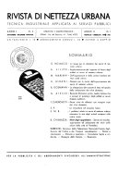**Descrizione bibliografica**

\***Rivista di nettezza urbana** : tecnica industriale applicata ai servizi pubblici. - Anno 1, n. 1 (mag.-giu. 1940)-anno 4 (1943). - Roma : Stab. grafico tiberino, 1940-1943. – 4 volumi : ill. ; 30 cm. ((Bimestrale. - ACNP P 00059799. - CUBI 509923. - BNI 1940-6664. - RML0022966

Soggetto: Nettezza urbana – 1940-1943